**Мои ученики – особые дети, дети с разными проблемами здоровья.**

**Поэтому моя задача – не просто дать им знания, а еще и помочь им адаптироваться к условиям окружающей среды.**

**Ведь от успешной социальной адаптации зависит вся их дальнейшая жизнь.**

*Мастер-класс* «***Использование инновационных технологий в коррекционно-развивающей работе с детьми, имеющими особые образовательные потребности***».

В настоящие время ежегодно увеличивается количество детей с ограниченными возможностями здоровья. Поэтому особую актуальность приобретает создание оптимальной системы комплексной помощи таким детям, которая помогла им в успешном освоении школьной программы. Организация учебной деятельности детей с речевыми нарушениями требует особого подхода, что приводит к необходимости поиска новых и эффективных путей обучения. Таким образом, в деятельности учителя-сурдопедагога и дефектолога инновационные методы приобретают все большее значение. В современном мире одним из самых перспективных направлений являются нейронауки. Нейронаука претендует на то, чтобы стать ведущим направлением ХХI века, что связано с появлением новых знаний о центральной нервной системе и мозговой организации психических процессов. Методы нейропедагогики, наряду с традиционными, способствуют достижению максимально возможных успехов в преодолении нарушений высших психических функций, оптимизации коррекционной работы специалистов службы психолого-педагогического сопровождения. Рассмотрим некоторые методы нейростимуляции, которые, воздействуя на каналы восприятия информации, могут повышать обучаемость и регулировать поведение детей с ограниченными возможностями здоровья.

Для того чтобы полученные детьми навыки лучше усвоились и закрепились, необходимо изменить способы передачи им любой информации. Основная идея формирования инициативы и исследовательских навыков такова: не предлагать материал в готовом виде, а дать ребёнку возможность сделать пробы и выбрать правильный вариант ответа. Это становится возможным через решение более современных задач коррекции:

– поддержка детской инициативы при исправлении речевых нарушений;

– формирование активного отношения и интереса к звучащей речи;

– развитие у детей умения размышлять и экспериментировать со словом.

Решению данных задач способствует использование **инновационных технологий коррекционного воздействия:**

* Информационно-коммуникативные технологии;
* Инновационные психокоррекционные технологии (арт-терапия, сказкотерапия, психогимнастика и т.п.);
* Педагогические технологии с использованием нетрадиционных для дефектологии приёмов: аромотерапии, хромотерапии, библиотерапии и т.д.;
* Смешанные технологии – традиционные логопедические технологии с использованием нововведений: сенсомоторное воспитание детей, биоэнергопластика, элементы гимнастики Брейн Джим ,элементы методики М. Монтессори и Р. Штайнера, использование навыка чтения при формировании речевой деятельности и др.

  Использование инновационных технологий в коррекционно-развивающей работе с детьми, имеющими нарушение слуха, способствует повышению детской мотивации к исправлению речи, активизации коммуникативных навыков на занятиях. Всё это значительно сокращает сроки коррекции.

**Форма работы с детьми – «Умные сказки»**

Дефектологам и сурдопедагогам известно, что зачастую самым трудным и длительным в коррекционной работе является третий этап: автоматизация и дифференциация звуков речи в спонтанном речевом потоке.

На этом этапе, необходимы творческий и инновационный подходы, а также развивающие формы работы, и я выбрала, такую форму, как «Умные сказки», автором которой является Евгения Синицина.

Самый уютный, понятный мир для ребёнка мир – сказки. Для того чтобы сказка принесла наибольшую пользу ребёнку, со сказкой нужно поиграть.

Я использую несколько видов сказок и их фрагменты, включенные в коррекционно-развивающее занятие – это нужные сказки;  сказка-путешествие; сказка-выбор; сказка, завершающаяся логическим заданиями.

**Нужные сказки.**

1. Педагог говорит детям о том, что хотел бы прочитать им сказку, но в его книге исчезли почти все буквы, и ему придётся рассказывать, произнося лишь ту часть слов, которая осталась. Дети должны будут угадать её название.

« – Жи… бы… де… и ба… . И бы… у ни… Ку… Ря… . Сне… Ку… я… не… про…, а зо… . Де… би…би… – не ра… . Ба… би… би… – не ра… . Мы… бе… , хво… А… , я упа… и ра… . Де… пла… , ба… пла… , а Ку… ку… . Не пла… де… , не пла… ба… . Я сне… ва… я… не я… , не зо… , а про… .»

1. Затем проговаривают сказку вместе.
2. Предлагает восстановить разбитое яйцо несколькими вариантами: склеить, нарисовать, обвести по шаблону и раскрасить (у детей должен быть выбор).
3. Для детей более старшего возраста можно предложить нарисовать или выполнить аппликацию Курочки Рябы.
4. Сказку затем можно инсценировать или изобразить в пантомимике, каждого героя, остальные дети могут угадывать изображаемых героев.

« – По… де… ре… . Вы… ре… бо… – пре… . Ста… де…   ре…   тя… . Тя…- потя…, вы… не мо… . По… де…ба… . Ба… за де…, де… за ре… . Тя… –  потя…, вы… не мо… .

По… ба   вну… . Вну… за ба…, ба… за де…, де…за ре… . Тя… – потя…, вы… не мо… .

По… вну… Жу… . Жу… за вну…, вну… за ба…, ба… за де…, де… за ре… . Тя…- потя…, вы…не мо… . По… Жу… ко… . Ко… за Жу…,  Жу… за вну…, вну… за ба…, ба… за де…, де… за ре… . Тя… – потя…, вы… не мо… . По… ко… мы… . Мы… за ко…, ко… за Жу…, Жу… за вну…, вну…за ба…, ба… за де…, де… за ре… . Тя… – потя…, вы…ре…

**Сказка – путешествие.**

1. Чтение детям сказки.
2. Чтение детям сказки, но не до конца, а до того места, где требуется сделать выбор и предложить сделать детям (ответить, нарисовать, изобразить мимикой, пантомимикой).
3. Использование карточек-пиктограмм для запоминания сказки.
4. Выкладывание с помощью геометрических фигур или вкладышей Монтессори всего путешествия главного героя (каждый встреченный герой обозначается геометрической фигурой).
5. Предложить ребёнку выложить всю цепочку фигурок, вспомнить сказку, затем смешать фигурки и восстановить по порядку.

**Сказка – выбор.**

1. Чтение детям сказки;
2. Чтение детям сказки, но не до конца, а до того места, где требуется сделать выбор и предложить этот выбор сделать детям;
3. Об этом выборе каждый ребёнок говорит на ушко педагогу, либо рисует свой выбор, либо делает аппликацию, либо выкладывает из мозаики, лепит и т.п.;
4. Дочитать сказку до конца, чтобы дети услышали, какой выбор сделал герой сказки;
5. Поговорить с каждым ребёнком о его выборе и выборе героя.

**Сказка, завершающаяся логическими заданиями.**

1. Внесение в предметно-развивающую среду иллюстрации с героем предстоящей сказки или игрушки – героя сказки – разыгрывание импровизированной ситуации, направленной на вовлечение ребёнка в сказку, с учетом автоматизируемого звука;
2. Чтение первой части сказки;
3. Вопрос: «Как ты думаешь, что было дальше? В своих ответах старайся чётко проговаривать заданный звук»
4. Предложение ребёнку: разреши сложную ситуацию, в которую попал герой сказки;
5. Дальнейшее чтение сказки до конца;
6. Вопросы к ребёнку, помогающие осознать нравственный смысл сказки;
7. Заведение «Альбома-сказок»: нарисуй, обведи по контуру, обведи по точкам, раскрась.
8. Логические игры «Четвёртый лишний», «Что общего?», «Чем различаются?», «Закончи предложение», «Отгадай загадку»; «Вспомни сказку с такими же героями», «Придумай продолжение сказки», «Скажи наоборот» и др.

**Арттерапия** – синтез нескольких областей научного знания: исскуства, медицины и психологии. Включает в себя совокупность методик, построенных на применении разных видов искусства в своеобразной и символической форме, позволяющих с помощью стимулирования художественно-творческих проявлений ребенка с проблемами осуществлять коррекцию нарушений психосоматических, психоэмоциональных процессов и отклонений в личностном развитии. Арттерапия включает в себя следующие направления:

1. Изотерапию – лечебное воздействие средствами изобразительного искусства: рисованием, лепкой, декоративно-прикладным искусством;

2. Библиотерапию – лечебное воздействие чтением;

4. Имаготерапию – лечебное воздействие через образ, театрализацию;

5. Музыкотерапию – лечебное воздействие через восприятие музыки;

6. Вокалотерапию – лечением пением;

7. Анимационная терапия – лечебное воздействие средствами анимации и др

В своей работе мы применяем элементы нового метода развития межполушарных связей **Brain gym (гимнастика мозга)**.Мозг человека представляет собой «содружество» функционально ассиметричных полушарий –левого и правого, каждое из которых – не зеркальное отображение другого, а необходимое дополнение. Для того чтобы ТВОРЧЕСКИ осмыслить любую проблему необходимы оба полушария: левое полушарие, логическое, выделяет в каждой проблеме важнейшие, ключевые моменты, а правое полушарие, творческое, схватывает ее в целом. Именно правое полушарие, благодаря своей важнейшей функции – интуиции, помогает разобраться в ситуации и сформулировать идею, пусть даже бредовую, но часто нестандартную и нередко правильную.

### Как же обеспечить эффективное взаимодействие полушарий и развить их способности? На занятиях мы используем комплекс специальных  ****«кинезиологических упражнений»****, которые были разработаны и апробированы американским доктором философии Полом Деннисоном, который обнаружил огромные возможности естественных, физических движений, которые могут быть использованы для успешного развития и обучения, как ребенка, так и взрослого. Эти упражнения способствуют  ****развитию межполушарной специализации и межполушарного взаимодействия.****Ученый так же определил влияние некоторых упражнений на учебную деятельность людей. Гимнастика мозга представляет собой простые и доставляющие удовольствие движения и упражнения, они помогают обучающимся любого возраста раскрывать те возможности, которые заложены в нашем теле. Несколько минут (5-7 минут) занятий дают высокую умственную энергию. Дети зачастую ленятся читать, писать, учиться и любят целыми днями смотреть телевизор? С помощью гимнастики мозга у них появится энергия к учебе, увеличится концентрация внимания

**Метод сенсорной интеграции Айрес**, разработанный Анной Жан-Айрес, исследователем и психологом из Калифорнии, целью которой является усилить, сбалансировать и развить обработку сенсорных стимулов центральной нервной системы. Сенсорная интеграционная терапия включает мягкие контакты с различными сенсорными стимулами.

Занятия по данной методике отличаются своей непосредственностью. Создаются ролевые ситуации, в которые вовлекаются различные подручные инструменты и приборы. Преподаватель дает шанс ребенку самому выбрать игру. Такие занятия способствуют развитию потенциала, который не в полной мере раскрыт у ребенка. Через некоторое время ребенок выбирает другую, уже более сложную игру, которая ставит перед ним новые задачи. Добиваясь собственного успеха таким естественным путем, ребенок постепенно развивается.

Чтобы наши звуки стали красивыми и правильными , мы должны подготовить наш артикуляционный аппарат, к нему относится всё что помогает нам говорить : губы, язык , мягкое и твёрдое нёбо, зубы верхней и нижней челюсти, гортань, голосовые складки,  носоглотку, резонаторные полости. Это большая и сложная система которую нужно подготовить . Какими способами  мы это делаем?

    Во-первых это традиционная артикуляционная гимнастика , во-вторых мы используем различные инновационные технологии , которые помогают ускорить и качественно улучшить коррекционный процесс , это : **Биоэнергопластика** - *(*«био» — человек как биологический объект; «энергия» — сила, необходимая для выполнения определенных действий; «пластика» — плавные движения  тела, рук, которые характеризуется непрерывностью, энергетической наполненностью, эмоциональной выразительностью) – это соединение движений артикуляционного аппарата с движениями кисти рук. Совместные движения руки и артикуляционного аппарата помогают активизировать естественное распределение биоэнергии в организме. Это оказывает чрезвычайно благотворное влияние на активизацию интеллектуальной деятельности детей, развивает координацию движений и мелкую моторику.

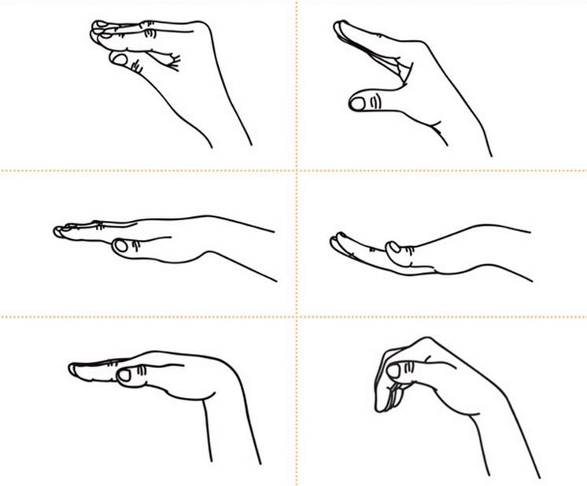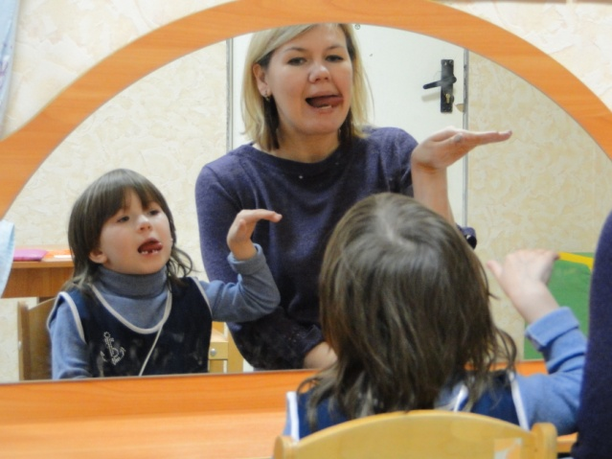

**Метод Гленна Домана** первоначально был предназначен для детей с травмами мозга. Будучи военным врачом, Доман в своей работе с больными детьми получил просто ошеломляющие результаты: он первый обнаружил, что если воздействовать на какой-то один из органов чувств, то активность мозга очень быстро возрастает. В результате ребенок начинает стремительно развиваться как умственно, так и физически. Позже методика развития Гленна Домана была с огромным успехом была опробована и на здоровых детях.

Основной материал для занятий по программе Г. Домана – это разнообразные и очень многочисленные карточки: со словами родного и иностранных языков, картинками, количеством предметов и т. д. Предполагается, что эти карточки создают сами родители, однако в наши дни в продаже можно найти и уже готовые комплекты. Суть метода заключается в том, что детям с отсталым когнитивным и физическим развитием с определенной периодичностью показывают картинки, написанные на карточках слова, одновременно громко озвучивая их. Урок занимает несколько секунд, но в течение дня у детей должно быть несколько десятков таких уроков. Эти занятия совмещают со специальными физическими упражнениями, что дает хороший результат в работе с детьми с ограниченными возможностями здоровья.

Таким образом, высокая информационная стимуляция при обучении приводит к заметному увеличению участков коры головного мозга, слоя серого вещества, наиболее тесно связанного с высшими мозговыми функциями. Используя приемы нейростимуляции в дефектологической работе повышается результативность и эффективность коррекционной работы.

**РЕФЛЕКСИЯ**

Мы с вами рассмотрели различные инновационные технологиии, которые можно с успехом применять в коррекционной практике.

Для осуществления обратной связи, предлагаю вам выбрать или предложить свой вариант, в какой форме мы ее проведем:

1. написание синквейна;
2. свободное высказывание;

**Синквейн** (от фр. cinquains, англ. cinquain) – это творческая работа, которая имеет короткую форму стихотворения, состоящего из пяти нерифмованных строк.

*Правила написания синквейна:*

1 строка – одно существительное, выражающее главную тему cинквейна.

2 строка – два прилагательных, выражающих главную мысль.

3 строка – три глагола, описывающие действия в рамках темы.

4 строка – фраза, несущая определенный смысл.

5 строка – заключение в форме существительного (ассоциация с первым словом).

Составлять cинквейн очень просто и интересно. И к тому же, работа над созданием синквейна развивает образное мышление.

*Пример синквейна на тему форумов:*

Форум (существительное, выражающее главную тему)

Шумный, интересный (два прилагательных, выражающих главную мысль)

Развлекает, развивает, веселит (три глагола, описывающие действия в рамках темы)

Хорошее место для знакомств (фраза, несущая определенный смысл)

Общение (заключение в форме существительного)

*Материалы: цветная бумага, клей, карандашы, ножницы, бумага.*

Я, редлогаю вам взять темы : мастер класс , инновации.

(составление синквейна ).

